**NOMBRE:**________________________________________________________________

**CURSO**: 7°año A-B-**C FECHA**:__________ **GUIA N°6**__________

**EVALUACION DE CUANTO HAS APRENDIDO REPASEMOS.**

1. ¿Qué establece la ley de Boyle respecto del comportamiento de los gases?

______________________________________________________________________________________________________________________________________________________________________________________________________________________________

1. ¿Qué propone la ley de Gay-Lussac? Menciona dos ejemplo doméstico de su aplicación.

a._________________________________________________________________________________________________________________________________________________

b.__________________________________________________________________________________________________________________________________________________

1. ¿Qué establece la ley de Charles respecto del comportamiento de los gases?

________________________________________________________________________________________________________________________________________________________________________________________________________________________________________________________________________________________________________

1. ¿Qué ley te fue más difícil entender y por qué?

________________________________________________________________________________________________________________________________________________________________________________________________________________________________________________________________________________________________________

**GRACIAS POR RESPONDER ENVIA TUS GUIAS A MI CORREO Y TUS DUDAS.**

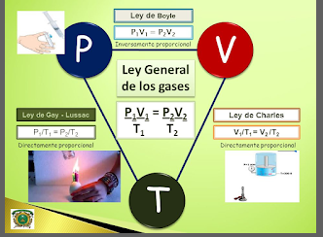

**EVALUACION FORMATIVA TIKET DE SALIDA.**

1. Leer el siguiente ticket de salida y responde las preguntas.

2. Contestas las preguntas del ticket de salida en base a lo aprendido.

3. Debes devolver el ticket por correo electrónico.

